|  |  |  |
| --- | --- | --- |
| **NPO・ボランティアセミナー202５申込書** | | |
| （フリガナ）  お名前 |  | 年齢 |
|  |
| 電話番号 |  | |
| 団体名 | NPO・ボランティア団体に所属されている場合は、団体名をご記入ください。 | |
| **講師の方へ質問があればご記入ください。** | | |
|  | | |
| **講師・団体紹介** | | |
| **野口和恵（のぐち かずえ）氏　プロフィール**  助産師、看護師として大学病院や総合病院で十数年勤務し、第２子出産を機に離職。しかし、専門職として、また自分らしく働ける場を作りたいと、２０１６年に訪問看護ステーションを開設。２０２０年には多機能型通所施設を展開し、障害や医療的ケアが必要な子供たちへの支援に尽力。  　地域で専門職として働くなかで、若年妊娠・出産、貧困やDV、ネグレクトや虐待といった妊娠、出産、育児に関わる問題に更に取り組むべく、２０２１年にはNPO法人『きびる』を設立。これまでの経験をもとに、地域社会においてより多くの支援を提供するために、新たなステージに挑戦している。  **【NPO法人きびる】 プロフィール**  20２１年　３月　NPO法人きびる　設立  ２０２５年　４月　「きびるの家」開所 | | |

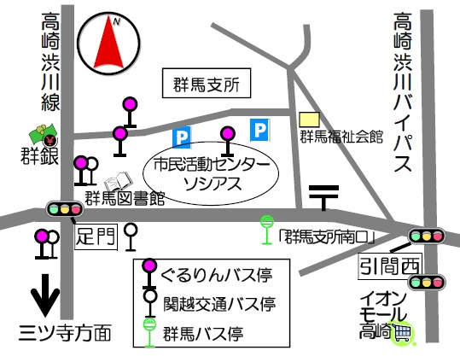

**会場案内**

**高崎市市民活動センターソシアス**

**高崎市足門町1669番地2**

**＜公共交通機関＞**

**関越交通バスは「足門」、群馬バスは「群馬支所南口」**

**ぐるりんバスは「ソシアス」停留所を下車して下さい。**

**＜自家用車の方＞　駐車スペースは十分あります。**